Page 157. Exercice 40.
Écris un texte pour décrire les différentes étapes de cette construction.
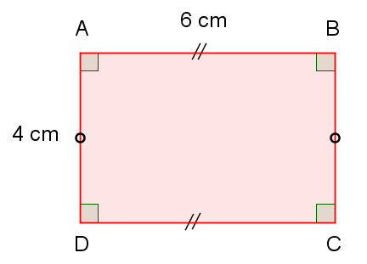
Étape 1
[AB] = 6 cm
[AD] = 4 cm

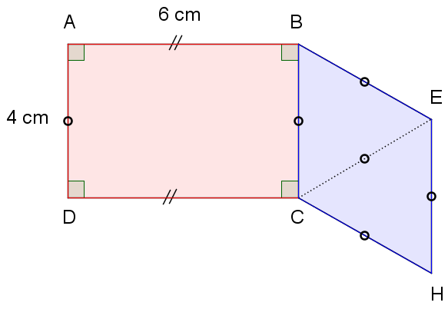
Étape 2

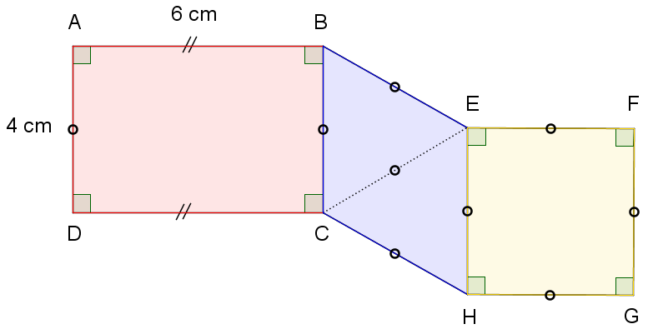
Étape 3

